**УПРАВЛІННЯ ОСВІТИ**

**ТЕРНОПІЛЬСЬКОЇ ОБЛАСНОЇ ДЕРЖАДМІНІСТРАЦІЇ**

**ТЕРНОПІЛЬСЬКИЙ ОБЛАСНИЙ КОМУНАЛЬНИЙ ІНСТИТУТ**

**ПІСЛЯДИПЛОМНОЇ ПЕДАГОГІЧНОЇ ОСВІТИ**

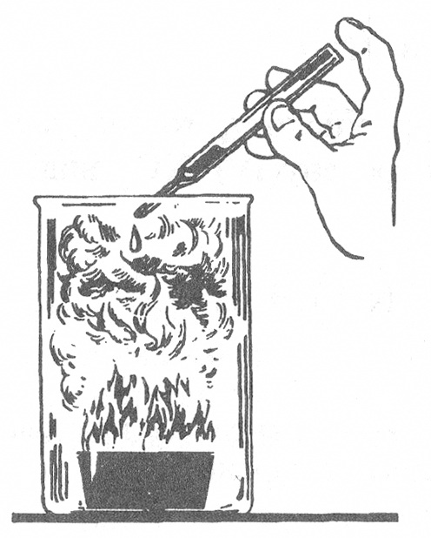

Підготувала:

вчитель хімії

Теребовлянської

спеціалізованої школи

І-ІІІ ступенів №3

з поглибленим вивченням

іноземних мов

Бабій С.І.

**Теребовля**

**2010**

**Тема:** нітратна кислота.

**Мета :** поглибити знання учнів про кислоти, зокрема, ознайомити учнів з власти -востями нітратної кислоти, спільні з іншими кислотами, а також виявити специ-фічні властивості , характерні для неї; удосконалювати уміння учнів складати рів- няння хімічних реакцій і пояснювати їх з точки зору електролітичної дисоціації й окисно-відновних процесів; продемонструвати окисні властивості нітратної кислоти ознайомити учнів із застосуванням нітратної кислоти.

**Тип уроку:** комбінований з використанням комп’ютера.

**Форми та методи роботи:** розповідь, бесіда, самостійна робота, групова робота, проекційний хімічний експеримент.

**Обладнання та матеріали:** комп’ютер , відеопроектор з демонстраційною дошкою, педагогічний програмний засіб «Віртуальна хімічна лабораторія 8-11 кл.», схема «Взаємодія HNO3 з металами».

**Структура уроку**

**І**  **Організаційний етап** (1-2 хв.)

**ІІ. Актуалізація опорних знань** (7-8 хв.)

**ІІІ. Мотивація навчальної діяльності** (2-3 хв.)

**IV. Вивчення нового матеріалу** (20-23 хв.)

1. Фізичні властивості нітратної кислоти.
2. Добування нітратної кислоти.
3. Хімічні властивості нітратної кислоти:

а) дисоціація на іони;

б) взаємодія з основними оксидами;

в) взаємодія з основами;

г) взаємодія із солями;

д) термічний розклад;

е) взаємодія з металами.

4. Застосування нітратної кислоти.

**V. Закріплення і узагальнення знань** (5-7 хв.)

**VI. Домашнє завдан**ня (2-3 хв.)

**VII. Підбиття підсумків уроку** (1-2 хв.)

**Хід уроку**

**І. Організаційний етап.**

Перевірка готовності учнів до уроку.

**ІІ. Актуалізація опорних знань. *(****Фронтальна бесіда).*

1. Які нітроген оксиди ви знаєте? Опишіть їх фізичні властивості.
2. Які властивості кислотно-основного характеру мають ці оксиди? Напишіть рівняння реакцій взаємодії цих оксидів з водою (*робота біля дошки*).
3. Які речовини утворюються внаслідок цих взаємодій?

**ІІІ. Мотивація навчальної діяльності.**

Отже, ми познайомилися з властивостями кислотних оксидів і побачили , які речовини можна з них добути. Які гідроксиди їм відповідають? (*Кислоти*). Оскільки ми з вами вивчали властивості кислот у 8 класі, то сьогодні пригадаємо їх і розгля-немо ще раз на прикладі нітратної кислоти, а також з’ясуємо специфічні її власти-вості.

**IV. Вивчення нового матеріалу**. (*Пояснення вчителя із залученням до роботи* *учнів).*

1. **Фізичні властивості нітратної кислоти**.(*Розповідь учителя*.)

Безводна нітратна кислота HNO3 – безбарвна , летка рідина, з різким запахом, на повітрі «димить», дуже добре розчиняється у воді, змішуючись з нею у будь-яких співвідношеннях.

1. **Добування нітратної кислоти.** (*Розповідь учителя*.)

а) в лабораторії:

*NaNO3тв+H2SO4конц=NaHSO4+HNO3*

б) у промисловості:

1*. 2NH3+2O2=NO+3H2O* – каталітичне окиснення амоніаку, каталізатор – пла-тина.

2. *2NO+O2=2NO2* - окиснення NO киснем повітря.

3. *4NO2+O2+2H2O=4HNO3* - поглинання NO2 водою у присутності кисню.

3**. Хімічні властивості нітратної кислоти.** *(Бесіда з елементами самостійної роботи та постановкою проблемних запитань.)*

**а) дисоціація на іони:**

Пригадайте, які хімічні властивості характерні для кислот? (*Кислоти- елект-роліти, тому дисоціюють на іони.)*

Пригадайте , до яких електролітів належить нітратна кислота.(*Сильних).*

*Учні самостійно записують рівняння дисоціації кислоти в зошит.*

**б) взаємодія з основними оксидами:**

*Колективний запис рівнянь реакцій.*

*Na2O+HNO3=NaNO3+H2O*

*CaO+HNO3=Ca(NO3)2+H2O*

**в) взаємодія з основами:**

Як називається цей тип реакції? (*Нейтралізації.)*

*Групова робота (біля дошки працюють два учні).*

Спробуйте самостійно написати рівняння реакцій між нітратною кислотою і: а) калій гідроксидом;

б) барій гідроксидом.

**г) взаємодія з солями:**

Пригадайте, в яких випадках можлива реакція між сіллю і кислотою? *(Якщо* *утворюється осад, газ, малодисоційована речовина.)*

*Пояснення учителя.*

Нітратна кислота реагує з обмеженою кількістю солей, оскільки вона сильна кислота, але летка. Отже, взаємодія нітратної кислоти з солями відбувається за умови, якщо береться сіль слабкішої або леткішої кислоти :

*CaCO3+2HNO3=Ca(NO3)2+CO2+H2O*

**д) термічний розклад:**

*4HNO3=2H2O+4NO2+O2*

*Проблемне запитання*:чому і яким чином нітратна кислота у процесі зберігання поступово жовтіє? (*Виділяється бурий газ NO2*).

**е) взаємодія з металами:** *(розповідь учителя.)*

Нітратна кислота – сильний окисник, тому з металами вона взаємодіє інакше, ніж інші кислоти. Вона окиснює майже всі метали (за винятком золота, платини та інших) перетворюючи їх на солі – нітрати. При цьому водень не виділяється , бо відновлюється не Гідроген, а Нітроген до N2, N2O, NO, NO2, NH3, NH4NO3.

Який саме продукт утвориться – залежить від активності металу і концентрації кислоти.

*Індивідуальна робота зі схемами(учні розглядають схему і коментують, як* *вони її зрозуміли).*

Схема 1.



*Групова робота (учні розділяються на три групи і біля дошки працює три* *учні).*

Спробуйте самостійно написати рівняння реакцій , розставити коефіцієнти методом електронного балансу і вказати загальну суму коефіцієнтів:

І група: Ca+HNO3конц (24)

ІІ група: Mg+HNO3розб (21)

ІІІ група: Ag+HNO3конц (6).

*Повідомлення вчителя про техніку безпеки під час роботи з нітратною кислотою:*

* HNO3 – дуже сильний окисник;
* в HNO3 спалахують солома, папір, тирса, скіпідар;

- HNO3 руйнує вовну, роз’їдає шкіру, білки забарвлює в жовтий колір;

- поводитися з нітратною кислотою потрібно дуже обережно, оскільки вона летка, і може потрапити на слизові оболонки і викликати їх подразнення.

*Демонстрація досліду(взаємодія HNO3розб та HNO3конц з Cu).*

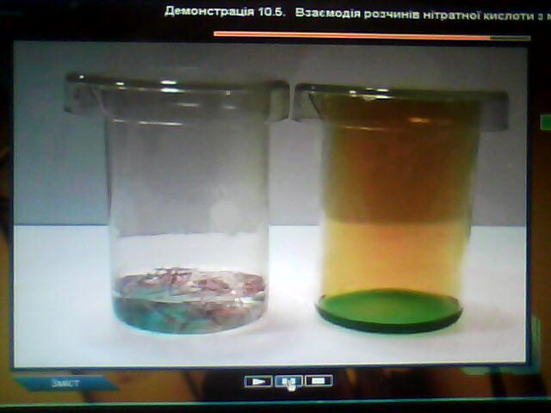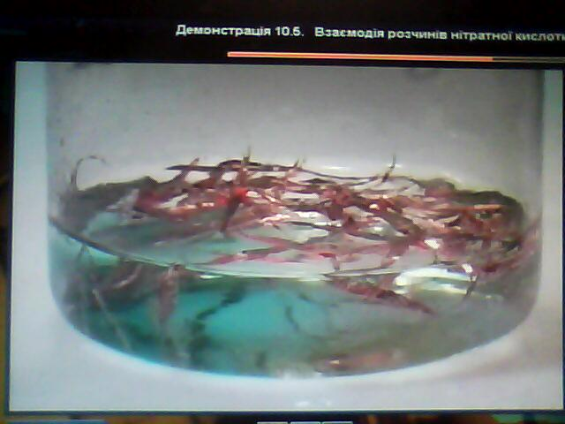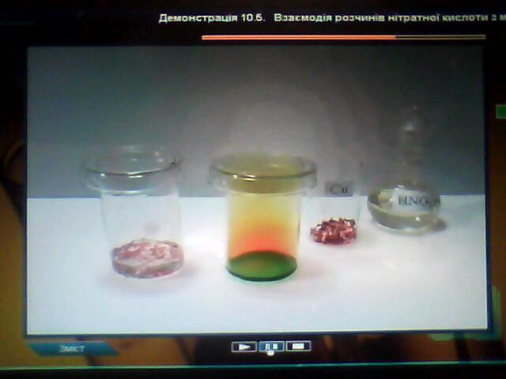

Слайд №1 Слайд №2 Слайд №3

1. Застосування нітратної кислоти. (*Учні розглядають схему 2).*



**V. Закріплення і узагальнення знань*.*** *(Фронтальна бесіда).*

1. Чому нітратна кислота не утворює кислих солей?

2. Які хімічні властивості , спільні з іншими кислотами, виявляє нітратна кислота?

3. Які специфічні властивості характерні для нітратної кислоти? Чим вони визна-чаються?

4. Як називаються солі нітратної кислоти?

**VI. Домашнє завдання (диференційоване).**

Вивчити п.15 (Н. Буринська, Л.Величко, Хімія. 10 кл.)

Виконати :

І рівень: № 89-91;

ІІ рівень: № 93- 95;

ІІІ рівень: № 96-98.